Спортивный праздник состоялся в поселении Михайлово-Ярцевское
18.06.2018

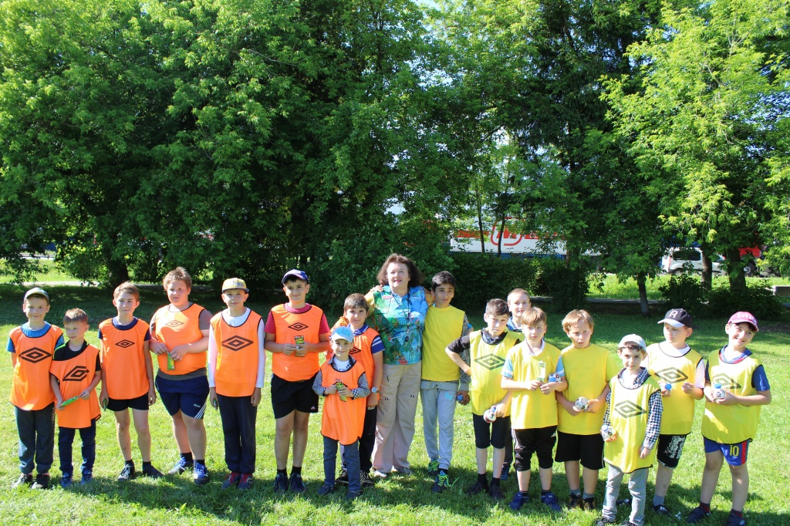
Спортивный праздник состоялся в поселении Михайлово-Ярцевское. Фото: пресс-служба администрации поселения Михайлово-Ярцевское
Мероприятие, приуроченное к старту Чемпионата мира по футболу, состоялось в поселке Шишкин Лес в поселении Михайлово-Ярцевское 15 июня. Глава администрации муниципального образования Дмитрий Верещак провел церемонию открытия, выступив с торжественной речью перед жителями.
Праздник был организован совместными усилиями сотрудников библиотеки при Доме культуры «Михайловское» и Спортивного клуба «Медведь». Гостями фестиваля стали около 50-ти ребят и их родители.
— Это уникальное событие для Новой Москвы. Такие мероприятия воспитывают в юном поколении чувство патриотизма, гордости за свою страну и, конечно же, любовь к спорту, — поделилась заведующая библиотекой Елизавета Урядова.
Она рассказала, что по ходу праздника команды «Шишкин Лес» и «Медведь» приняли участие в состязании по футбольной акробатике и викторине. В конце мероприятия прошел товарищеский мачт. По итогам встречи победу одержала команда «Шишкин Лес».
Кроме этого, все желающие смогли принять участие в творческой акции «Я рисую футбол» и присоединиться к просмотру мультфильмов об этом виде спорта.

Адрес страницы: http://tinao.mos.ru/presscenter/news/detail/7397506.html
Префектура Троицкого и Новомосковского административных округов города Москвы

